Commissione Tecnica Calcio
CAMPIONATO CALCIO A 5 STAGIONE 2018/19
Comunicato n° 34 del 24/4/2019


CAMPO DA CALCIO A 7 IN SINTETICO A SAN MARINO

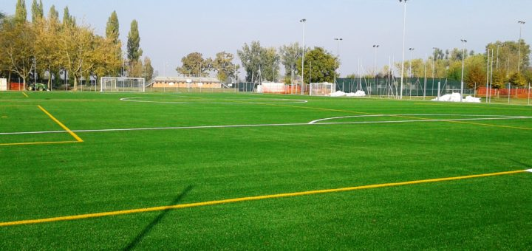

Il nostro Comitato ha preso in gestione il campo in sintetico di ultima generazione appena inaugurato a San Marino di Carpi (in Traversa san Lorenzo 1/A).

Le società o i gruppi spontanei che fossero interessati a utilizzarlo per allenamenti/partite/altre attività possono contattarci al nostro numero di telefono 059/685402 o via mail a csicarpi@csicarpi.it

Per la prossima stagione 2019-20 verrà organizzato un campionato di calcio a 7 in collaborazione con il Csi di Modena.

AUGURI DI BUONA PASQUA
Il Comitato Csi di Carpi e la Commissione Tecnica Calcio colgono l’occasione per augurare a tutte le società, ai giocatori, agli allenatori, ai dirigenti, agli arbitri e ai gestori delle palestre i migliori auguri di una buona Pasqua.



APERTURA ISCRIZIONI TORNEO PRIMAVERA 2019

La CTC annuncia che sono aperte le iscrizioni del 21° torneo Primavera – Atuttocampo.com Series – 4° trofeo “Cavalier Dottor Lauro Semellini”, che prenderà il via nella settimana di lunedì 3 giugno 2019 e si concluderà con la finale di martedì 2 luglio 2019.

L’iscrizione al torneo (costo di 150 euro, 3 gare sicure) dà diritto a ottenere, presentando la ricevuta del pagamento dell’iscrizione presso il negozio A tutto campo di via Caboto 46/B a Carpi:
- un coupon con sconto del 20% sui prezzi di listino per acquisto di divise da calcio a 5 della Gems.
- un coupon con sconto del 20% per acquisto calzature da calcio e calcio a 5 della Mizuno.
- L’omaggio, per ogni componente della squadra, di una t-shirt in cotone da allenamento di colore nero, con la scritta verde fluo Atuttocampo.com

Il negozio A tuttocampo, oltre a munire i tre campi del torneo di 3 palloni da gara Gems che verranno utilizzati per le partite, premierà la squadra vincitrice con un set completo di divise da gioco (maglia, pantaloncini e calzettoni) Gems, premierà il portiere della squadra che vince il torneo con un paio di guanti da calcio a 5 Gems e il capocannoniere del torneo con un paio di scarpe a scelta da calcio o calcio a 5 della Mizuno.

La partecipazione al torneo è subordinata all’avvenuto pagamento della quota totale all’atto dell’iscrizione. Le iscrizioni terminano sabato 18 maggio 2019.

MODALITA’: il torneo è organizzato su 4 gironi da 4 squadre ciascuno (totale di 16 squadre), poi quarti, semifinali e finali ad eliminazione diretta.
Girone “A”: lunedì presso il campo “Rinascita” a Budrione di Carpi: si gioca il 3, 10 e 17/6.
Girone “B”: martedì presso il campo “Ruggiero” di via Ugo da Carpi: si gioca il 4, 11 e 18/6.
Girone “C”: mercoledì presso il campo “Rinascita” a Budrione di Carpi: si gioca il 5, 12 e 19/6.
Girone “D”: giovedì presso il campo “Ruggiero” di via Ugo da Carpi: si gioca il 6, 13 e 20/6.

Quarti di finale lunedì 24 e martedì 25/6
Semifinali giovedì 27/6
Finale martedì 2/7

In allegato troverete il C.U. n°1 col Regolamento completo, il modulo di iscrizione e la distinta di gara.

TESSERAMENTO GIOCATORI FIGC, SVINCOLI E TRASFERIMENTI
Si ricorda che è scaduto il termine per il tesseramento di giocatori Figc, sia che abbiano giocato a calcio a 5 che a calcio a 11. E’ inoltre scaduto anche il termine per gli svincoli e i trasferimenti.

DISPONIBILITA’ MERCOLEDI’ E VENERDI’ PALESTRA NAZARENO
La palestra Nazareno di Carpi, viste le richieste arrivate da alcune società, informa che ANCHE NELLA SERATA DEL MERCOLEDI’, oltre che in quella del venerdì, è disponibile per affittare il proprio campo. Per info contattare Gianni Rinaldi al 3332777183.

ORARI UFFICI C.S.I. DI CARPI
Questi sono gli orari dei nostri uffici di viale Peruzzi 22 a Carpi: 9,30-12,30 il lunedì, martedì, giovedì e sabato, 16-19 il lunedì, mercoledì, giovedì e venerdì.

INDIRIZZI DELLE PALESTRE 2018-19

CARPI:
Palestra Nuove Fassi, via Bollitora 90
Palestra Nazareno, via Foppa 3 (ingresso A per squadra prima nominata, B per seconda nominata)
Palestra Vallauri viale Peruzzi 13
NOVI DI MODENA:
Tensostruttura Aneser, via Raffaello Sanzio 28
MEDOLLA:
Palestra Comunale, Piazzale Donatori di sangue 1

INVIO FOTOGRAFIE STAGIONE 2018/19
Le società che vogliono far pubblicare sul settimanale Voce e sul profilo personalizzato di Enjore le foto della propria squadra o dei propri giocatori possono inviarle alla mail calcio@csicarpi.it.

TELEFONO DA CHIAMARE PER MANCATO ARRIVO DELL’ARBITRO
Se all’ora prevista per l’inizio della gara non è giunto l’arbitro, le Società sono pregate di contattare il designatore arbitrale Claudio Lodi al numero telefonico 338/6156354.

COMUNICAZIONI CON LA COMMISSIONE TECNICA
Le domande di carattere tecnico (possibilità di tesserare un giocatore, federale o non federale, richiesta di spostamento di gara, domande sull’utilizzo o meno di giocatori in pendenza di squalifica o altri dubbi di carattere tecnico sul calendario o sulla formula del campionato) possono essere poste SOLO VIA MAIL all’indirizzo calcio@csicarpi.it, dal quale in tempo reale riceverete una risposta dal responsabile tecnico. Questo onde evitare spiacevoli inconvenienti accaduti nelle scorse stagioni di risposte mal interpretate. Varranno quindi sono domande e risposte scritte.
Per tutte le altre comunicazioni di carattere amministrativo (cambio di presidente, cartellini e quote da pagare) vale la mail generica csicarpi@csicarpi.it, che risponde negli orari di ufficio.

I NOSTRI CAMPIONATI SUL SETTIMANALE VOCE 
Come da tradizione il settimanale Voce di Carpi (in uscita a Carpi e dintorni il giovedì) seguirà tutta la stagione dei nostri campionati, con un articolo settimanale sulla SERIEA – ELITE A TUTTO CAMPO CUP con cronache e marcatori delle gare e focus a fine andata e a fine stagione sulla SERIE B A TUTTO CAMPO CUP. Per le squadre di SERIE A – ELITE interessate a far apparire i propri marcatori su Voce si può mandare una mail con il racconto della propria gara, foto di squadra o di singoli o di azione entro il sabato successivo alla stessa alla nostra mail calcio@csicarpi.it, sarà nostra cura far pervenire il materiale a Voce.

I NOSTRI CAMPIONATI SU ENJORE

Abbiamo scelto ancora la piattaforma di ENJORE (www.enjore.com) per la gestione e la visibilità dei nostri campionati. Basta andare sul sito e cercare Comitato di Carpi Centro Sportivo Italiano e scegliere la stagione 2018-19 per individuare i gironi dei campionati, visualizzare in ogni momento le classifiche, i risultati, il calendario e per la SERIE A anche i marcatori, con le statistiche delle singole squadre. Vi invitiamo, anche più di quanto fatto negli anni scorsi, a mandarci alla mail calcio@csicarpi.it i loghi delle vostre società, le foto di squadra e anche dei singoli che andremo a inserire nei vostri profili per rendere ancora più intrigante il vostro campionato.

COPPA CSI SERIE A

Finale
SUEDA CAFE’ FUTSAL – POSSIDIESE 3 – 5
SUEDA CAFE’ FUTSA: Esposito G., Bertazzoni, Incognito, Piccu, Muzzini 1, Esposito D. 2, Pirondi, Dunzuso, Caravetta, Clausi. All. Catellani.
POSSIDIESE: Calzolari, Casari, De Stefano, Deiosso 3, Fontana, Gianotti 1, Malavasi A., Malavasi S. 1, Miliciani.
Arbitri: Mazzieri - Petratti

La soc. Possidiese conquista la Coppa Csi Serie A per la stagione 2018-19. Alla società, che verrà premiata alla festa delle premiazioni di luglio, vanno i complimenti da parte del Csi di Carpi.

Albo d’oro Coppa Csi Serie A e Serie B

2007
Prima serie: 1° Eda Program “A”, 2° Zincatura Bastigliese
2008
Prima serie: 1° Warriors, 2° Bar Gorizia
2009
Prima serie: 1° Nefer Marechiaro, 2° Olimpique Le Cache
2010
Prima serie: 1° Warriors, 2° Baraldini Trasporti
2011
Prima serie: 1° Pub La Pinta, 2° Warriors
2012
Prima serie: 1° Milehouse Cafè, 2° Warriors Junior
2013
Prima serie: 1° Mondial Carpi Costruzioni, 2° Mondial Network 1
2014
Prima serie: 1° Pol. Possidiese, 2° Pizzeria Il Caminetto
Seconda serie: 1° Vis San Prospero, 2° Sfessament
2015
Serie A: 1° Tecnocasa Cibeno, 2° Mondial Utensilerie Corag

2016
Serie A: 1° Mondial Corag, 2° Attila Ungheni Fulgens
Serie B: 1° Branco Sanfra, 2° Olimpique Le Cache TCM
2017
Serie A: 1° Mondial Corag, 2° Butega Romagnola
Serie B: 1° Sueda Cafè Futsal, 2° Greg Tattoo
2018
Serie A: 1° Green Wallera, 2° Athletic Conad Pile
Serie B: 1° Branco Pizzeria Tulipano, 2° Virtus Massese
2019
Serie A: 1° Possidiese, 2° Sueda Cafè Futsal
Serie B: da assegnare

Finali con Modena per il titolo provinciale

Quarti di finale: tutte le gare giovedì 2/5

Ore 21 Pala San Donnino Modena (via della Genziana 18, Modena, località San Donnino)
A)1^ Csi Modena Eagles Ca’ Cerfogli – 4^ Csi Carpi Boca Futbol

Ore 22 palestra Nuove Fassi Carpi
B) 2^ Csi Carpi Possidiese – 3^ Csi Modena Perlage Cafè

Ore 21 palestra Nuove Fassi Carpi
C) 1^ Csi Carpi Sueda Cafè – 4^ Csi Modena Amici di Rocco

Ore 22 Pala San Donnino Modena (via della Genziana 18, Modena, località San Donnino)
D) 2^ Csi Modena Red Lion Pub – 3^ Csi Carpi Vis San Prospero

Semifinali mercoledì 8/5 PalaMadiba di Modena (via Canaletto 110 b, Modena)
Vincente A – Vincente B ore 21
Vincente C – Vincente D ore 22

Finale fra le due vincenti mercoledì 15/5 ore 21 PalaMadiba di Modena (via Canaletto 110 b Modena)

In tutte le gare in caso di parità si effettueranno i calci di rigore (modalità breve)

Regolamento fasi finali per titolo provinciale con Csi Modena

Art. 1) IDENTIFICAZIONE GIOCATORI:
Per prendere parte alle gare ogni giocatore deve essere munito di documento di identità (carta identità, patente, passaporto o permesso di soggiorno) e deve comparire digitalmente nella distinta di gara con codice a barre che la squadra usa solitamente nel proprio campionato di Comitato.

Art. 2) PRESENTAZIONE RECLAMI
I reclami vanno presentati all'organo di prima istanza DEL PROPRIO COMITATO in relazione alla disputa delle gare, alla regolarità delle stesse e alla posizione dei giocatori che vi hanno preso parte. Hanno titolo a presentare reclamo solo ed esclusivamente le Società sportive che hanno disputato o che avrebbero dovuto disputare la gara stessa. La Società sportiva che intende proporre un reclamo deve preannunciare lo stesso mediante riserva scritta da presentare all'arbitro al termine della disputa della gara cui il reclamo stesso si riferisce o al PROPRIO COMITATO entro le ore 20 del giorno successivo alla gara o del primo giorno non festivo. La riserva scritta da presentarsi all'arbitro va sottoscritta dal dirigente accompagnatore o, in difetto, dal capitano della squadra; Il preannuncio può essere presentato direttamente nella sede del Comitato o inviato per telegramma, fax o e-mail; è escluso l'invio tramite la posta, ivi compresa la posta celere, la posta prioritaria o la raccomandata. Al reclamo va inclusa la tassa di 50 euro (cinquanta).

Art. 3) DURATA GARE ED ESECUZIONE RIGORI
Le gare si svolgono su due tempi di 25’ ciascuno e al termine, in caso di parità, si procederà con l’esecuzione dei calci di rigori in forma breve (3 rigori per parte, poi eventuale oltranza, calcia per primo chi ha battuto il primo calcio d’inizio). Solo in finale prima dei rigori si gioca un tempo supplementare da 10’.

Art. 4) TEMPO DI ATTESA
Il tempo di attesa è fissato per tutte le gare in 10’.

Art. 5) PARTECIPANTI ALLA GARA
Le squadre di calcio a cinque sono composte da un massimo di 12 giocatori dei quali cinque partecipano alla gara e gli altri fungono da riserve. Ogni squadra per poter iniziare la gara deve essere composta da un numero minimo di 3 giocatori.

Art. 6) PALLONI PER LA GARA
In tutte le gare, la Società prima nominata deve mettere a disposizione dell'arbitro almeno 2 palloni e la Società seconda nominata almeno 1 pallone; tutti i palloni messi a disposizione devono essere regolari ed utilizzabili. L’arbitro darà comunque inizio alla gara anche se non tutti i palloni previsti saranno messi a disposizione. Qualora non fosse disponibile neanche un pallone, l’arbitro non potrà dare inizio alla gara e segnerà quanto avvenuto sul rapporto di gara.

Art. 7) SOSTITUZIONE GIOCATORI
Le sostituzioni dovranno avvenire come previsto nei Regolamenti Tecnici di gioco. Ogni squadra può effettuare sostituzioni volanti durante l'intera durata della gara tra coloro che risultano iscritti nell'elenco consegnato all'arbitro prima della gara. Il giocatore colpito dalla sanzione dell'espulsione temporanea può essere sostituito soltanto allo scadere della stessa

Art. 8) ESPULSIONE TEMPORANEA
L'espulsione temporanea è comminata durante la gara in relazione della gravità della scorrettezza (violazioni di norme regolamentari o di comportamento), secondo il giudizio dell'arbitro; l’atleta rientra comunque in campo non appena la squadra avversaria segna una rete viene notificata da parte del direttore di gara mediante il cartellino azzurro; ha la durata di 4'; Time-out Ogni squadra, per ciascuno dei due tempi di gioco, può chiedere una sospensione della durata di 1 minuto ciascuna. Tali sospensioni del gioco possono essere richieste dall'allenatore presente in panchina o, in mancanza, solo ed esclusivamente dal capitano della squadra.

Art. 9) SQUALIFICHE
I cartellini gialli accumulati durante il campionato del proprio Comitato si azzerano. Le squalifiche ancora da scontare ricevute durante il campionato del proprio Comitato non valgono, a meno che non siano squalifiche a tempo. I giocatori espulsi in una agra della fase provinciale debbono comunque ritenersi squalificati per almeno una giornata effettiva di gara (saltando la gara successiva), fatte salve eventuali ulteriori sanzioni assunte dall’Organo giudicante. Un giocatore salta la finale se ha ricevuto nelle precedenti due gare un cartellino azzurro e un cartellino giallo.

Art. 10) OPERATORE DAE
La società prima nominata deve mettere a disposizione un addetto DAE senza il quale la gara non può essere disputata.

COPPA CSI SERIE B

Girone “Coppa A1” e Girone “Coppa A2”

Risultati 5^ GIORNATA:
Incontro |  | Risultati
Polisportiva Cavezzo | Tigers | 1 – 5
Pepa Futsal | Virtus Massese | 7 – 5
Riposa: Justnow Fc (A1)

Classifica finale Coppa “A1”
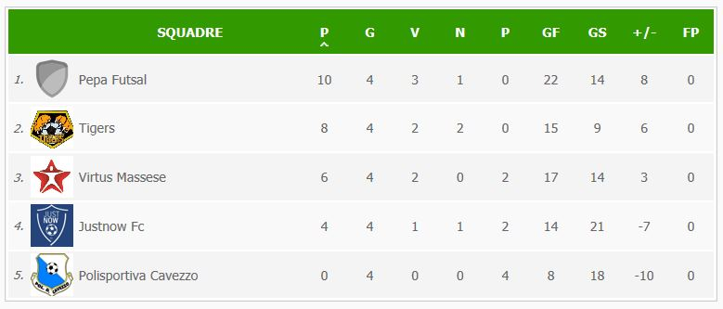
La soc. Pepa Futsal è ammessa al girone di semifinale 1

Classifica finale Coppa “A2”
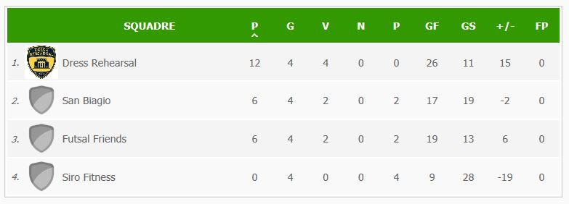
La soc. Dress Rehearsal è ammessa al girone di semifinale 2

Girone “Coppa B1” e Girone “Coppa B2”

Risultati 5^ GIORNATA:
Incontro |  | Risultati
Mondial | Arsenal Tula | 0 – 6 a tav. *
Spartak Garden Cafè | New Team | 0 – 3
I Macachi | Athletic Soliera | 2 – 7
Fc Imperial Lions 2013 | G-Unit | 6 – 0 a tav. *
Riposa: Pizzeria Capri (B1) e Carpine (B2)
* per mancata presentazione delle soc. Mondial e G-Unit, vedi Commissione Giudicante

Classifica finale Coppa “B1”
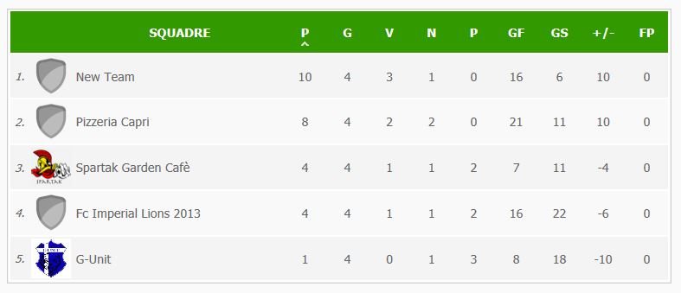
La soc. New Team è ammessa al girone di semifinale 1

Classifica finale Coppa “B2”
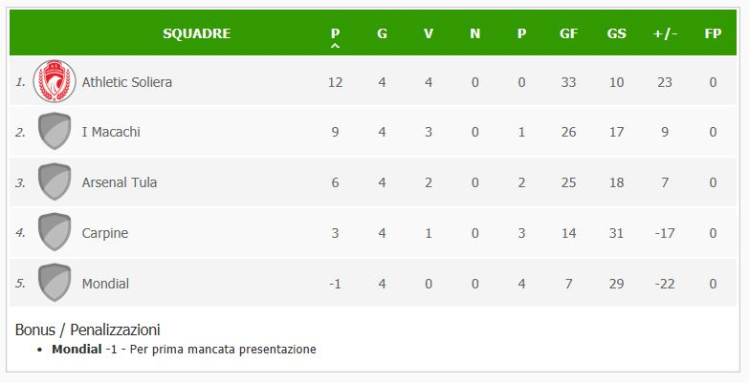
La soc. Athletic Soliera è ammessa al girone di semifinale 2

Tabellone Coppa Girone “C”

Gare eliminazione diretta

- 1^ Greg Tattoo - 6^ Black Tulipano 4 - 4
- 2^ Carpi United - 5^ Piz. Da Dante Sorbara 4 - 3
- 3^ Nuovo Breakfast - 4^ Hangover Futsal 3 - 6
- 7^ Quei bravi ragazzi - 12^ I Bomberos Tribhune Bar 7 - 5
- 8^ Branco Pizzeria Tulipano - 11^ Cartello Calì 8 - 3
- 9^ Revolution Pulizie - 10^ H2G Futsal 7 - 9

Triangolare g) con le tre vincenti delle gare a) b) c)
giovedì 2/5 Nazareno Carpi
Ore 20,30 Carpi United – Hangover Futsal
Ore 21 Greg Tattoo – perdente 1^ gara
Ore 21,30 Vincente 1^ gara – Greg Tattoo

Regolamento dei triangolari:
- Tutti i triangolari si giocano in una sola serata con gare di un solo tempo da 25’ ciascuna da giocare una di seguito all’altra.
- In caso di parità vengono effettuati i rigori (modalità breve con 3 tiri a testa ed eventuale oltranza, chi ha battuto il calcio d’inizio tira per primo, l’esito dei rigori serve per determinare la vincente e la perdente della prima gara).
- Ogni vittoria al 25’ vale 3 punti, quella ai rigori 2 punti, la sconfitta ai rigori un punto.
- Un giocatore espulso (cartellino rosso) nella prima gara deve saltare la seconda, chi viene espulso nella seconda salta la prima gara (in attesa di eventuali sanzioni più lunghe) del triangolare con gli altri gironi, chi prende un azzurro e un giallo nelle due gare della stessa serata salta la prima gara (in attesa di eventuali sanzioni più lunghe) del triangolare con gli altri gironi.
- La prima nominata di ogni gara deve fornire l’addetto DAE.

Triangolare h) con le tre vincenti delle gare d) e) f)
giovedì 2/5 Aneser Novi
Ore 20,30 Branco Piz. Tulipano – Quei bravi ragazzi
Ore 21 H2G Futsal – perdente 1^ gara
Ore 21,30 Vincente 1^ gara – H2G Futsal

Regolamento dei triangolari:
- Tutti i triangolari si giocano in una sola serata con gare di un solo tempo da 25’ ciascuna da giocare una di seguito all’altra.
- In caso di parità vengono effettuati i rigori (modalità breve con 3 tiri a testa ed eventuale oltranza, chi ha battuto il calcio d’inizio tira per primo, l’esito dei rigori serve per determinare la vincente e la perdente della prima gara).
- Ogni vittoria al 25’ vale 3 punti, quella ai rigori 2 punti, la sconfitta ai rigori un punto.
- Un giocatore espulso (cartellino rosso) nella prima gara deve saltare la seconda, chi viene espulso nella seconda salta la prima gara (in attesa di eventuali sanzioni più lunghe) del triangolare con gli altri gironi, chi prende un azzurro e un giallo nelle due gare della stessa serata salta la prima gara (in attesa di eventuali sanzioni più lunghe) del triangolare con gli altri gironi.
- La prima nominata di ogni gara deve fornire l’addetto DAE.

Coppa Csi Serie B FASE FINALE CON LE SQUADRE DEI TRE GIRONI

Triangolari di semifinale con le squadre dei gironi “A”, “B” e “C”

Sabato 4/5 verrà inviata una mail con gli accoppiamenti dei 2 gironi di semifinale e il calendario dei due triangolari

Mercoledì 8/5 dalle ore 20,15 al Vallauri Carpi
GIRONE DI SEMIFINALE 1:
vincente girone A1: Pepa Futsal
vincente girone B1: New Team
vincente triangolare g)

Giovedì 9/5 dalle ore 20,15 alle Nuove Fassi Carpi
GIRONE DI SEMIFINALE 2:
vincente girone A2: Dress Rehearsal
vincente girone B2: Athletic Soliera
vincente triangolare h)

Regolamento dei triangolari:
- Tutti i triangolari si giocano in una sola serata con gare di un solo tempo da 25’ ciascuna da giocare una di seguito all’altra.
- In caso di parità vengono effettuati i rigori (modalità breve con 3 tiri a testa ed eventuale oltranza, chi ha battuto il calcio d’inizio tira per primo, l’esito dei rigori serve per determinare la vincente e la perdente della prima gara).
- Ogni vittoria al 25’ vale 3 punti, quella ai rigori 2 punti, la sconfitta ai rigori un punto.
- Un giocatore espulso (cartellino rosso) nella prima gara deve saltare la seconda, chi viene espulso nella seconda salta la finale, chi prende un azzurro e un giallo nelle due gare della stessa serata salta la finale.
- La prima nominata di ogni gara deve fornire l’addetto DAE.

Finale di Coppa
Le due vincenti dei gironi di semifinale si sfidano in gara unica nella finale, in cui in caso di parità si va ai rigori
mercoledì 15/5 palestra Vallauri Carpi ore 21

COMMISSIONE GIUDICANTE del 23/4/2019 – Foglio n° 26

Ammonizione semplice

Coppa Csi Serie B girone “B2”
Aziz Simone (Athletic Soliera)

Coppa Csi Serie B girone “C”
Saravia Josè Alejandro (Revolution Pulizie), Ouakib Elmehdi (Black Tulipano), Aassad Noureddine (Greg Tattoo)

Squalifiche

Sospeso a tempo indeterminato e convocato presso la sede del Csi per martedì 30/4

Coppa Csi Serie A
Esposito Davide (Sueda Cafè Futsal, ESPULSO)

2 giornate
Coppa Csi Serie B girone “C”
Di Napoli Domenico (Hangover Futsal, ESPULSO): salta le 2 gare del triangolare di girone del 2/5 con Carpi United e Greg Tattoo

Provvedimenti a carico di società

In relazione alla gara del 16/4 Fc Imperial Lions 2013 – G-Unit, non disputata per mancata presentazione della soc. G-Unit, si delibera quanto segue: sconfitta 6-0 a tavolino alla soc. G-Unit, ammenda di 30 (trenta) euro alla soc. G-Unit per prima mancata presentazione, nessuna penalizzazione in quanto la soc. G-Unit ha avvisato per tempo.

In relazione alla gara del 16/4 Mondial – Arsenal Tula, non disputata per mancata presentazione della soc. Mondial, si delibera quanto segue: sconfitta 6-0 a tavolino alla soc. Mondial, ammenda di 40 (quaranta) euro alla soc. Mondial per seconda mancata presentazione, nessuna penalizzazione in quanto la soc. Mondial ha avvisato per tempo.

MODALITA’ PER SCONTARE LE SQUALIFICHE
- in caso di cartellino rosso sul campo (espulsione diretta, dopo due gialli o dopo un azzurro e giallo o dopo due cartellini azzurri, sul Comunicato appare la dicitura ESPULSO), si deve saltare la gara o le gare direttamente successiva/e a quella dell’espulsione.
- in caso di squalifica per somma di ammonizioni rimediate in gara diverse (sul Comunicato appare la dicitura SOMMA AMMONIZ.), la squalifica va scontata la settimana successiva l’uscita del provvedimento sul Comunicato ufficiale del mercoledì. Quindi il giocatore può giocare il mercoledì, giovedì o venerdì della stessa settimana e deve scontare la giornata dal lunedì della settimana successiva.
- in caso di provvedimenti a fine gara sarà cura della Commissione comunicare via telefono gli eventuali provvedimenti

La società che schiera un giocatore squalificato (anche se gli ha erroneamente fatto scontare la squalifica nella gara sbagliata, in base a quanto sopra riportato) perde la gara 6-0 a tavolino, è punita con l’ammenda di 25 €, mentre il giocatore è punito con 2 giornate di squalifica (una per aver giocato da squalificato, una perché non ha mai scontato la precedente squalifica).

IN ALLEGATO TROVERETE I FILE PDF CON LE CLASSIFICHE
che sono consultabili online anche su www.enjore.com
(cercare Comitato di Carpi Centro Sportivo Italiano e scegliere la stagione 2018-19)

COMMISSIONE TECNICA CALCIO

